დანართი №1
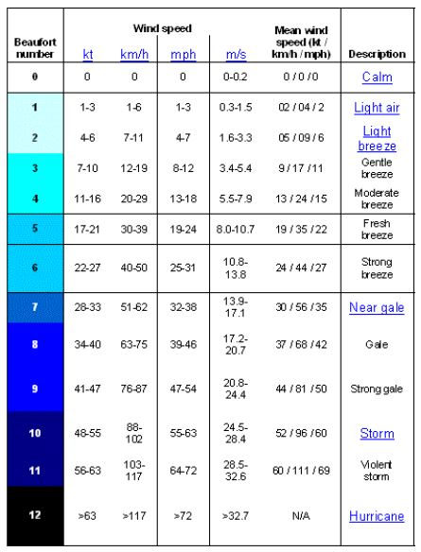

დანართ №2
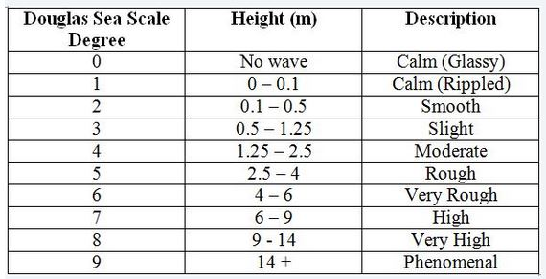

შენიშვნა: წინამდებარე წესებში მითითებული დუგლასის შკალის მონაცემები ტალღის სიმაღლესთან დაკავშირებით, გამოიყენება ტალღის ამპლიტუდის განსაზღვრისთვის, რომელიც არის სსიპ – საქართველოს სახელმწიფო ჰიდროგრაფიული სამსახურის მიერ გამოცხადებული ფაქტობრივი ტალღის სიმაღლის ნახევარი. ტალღის სიმაღლე და ამპლიტუდა გაიზომება შემდეგი სქემატური ნახაზის მიხედვით.

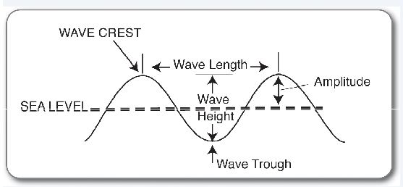

დანართი №3

გემის შესვლა/გასვლისთვის წარსადგენი დოკუმენტების ნუსხა
№ | დოკუმენტის დასახელება | სულ
  ვის წარედგინება
  სასაზ.პოლ. | შემოსავლებისსამსახური | ნავ.სახ. ზედ. და კონტ.სამს. | გემისაგენტ.
1 | 2 |  | 3 | 4 | 5 | 6
1. | გემის ნავსადგურში შესვლა
ა) | გემის საკონვენციო სერტიფიკატები/მოწმობები |  |  |  | X
ბ) | გემის საკლასიფიკაციო სერტიფიკატები |  |  |  | X
გ) | გემის ეკიპაჟის მოწმობები/დიპლომები |  |  |  | X
დ) | გენერალური დეკლარაცია (IMOFAL 1) |  | 1 | 2 | 1 | 4
ე) | დეკლარაცია ტვირთის შესახებ (IMOFAL 2) |  |  | 1 | 1 | 3
ვ) | დეკლარაცია გემის მარაგის შესახებ (IMOFAL 3) |  |  | 1
ზ) | დეკლარაცია ეკიპაჟის პირადი ნივთების შესახებ (IMOFAL 4) |  | 1 | 2
თ) | ეკიპაჟის განრიგი (IMOFAL 5) |  | 1 | 2 | 1 | 4
ი) | მგზავრთა სია (IMOFAL 6) |  | 1 | 2 | 1 | 4
კ) | საზღვაო სანიტარიული დეკლარაცია
ლ) | დეკლარაცია სახიფათო ტვირთების შესახებ |  |  | 1 | 1
მ) | კაპიტნის განცხადება ნავსადგურში შესვლის შესახებ |  |  |  | 1 სრულად შევსებული
ნ) | განაცხადის ფორმა ნავსადგურის მიმღებ საშუალებებში ნარჩენების ჩაბარებასთან დაკავშირებით |  |  |  | X
2. | გემის ნავსადგურიდან გასვლისას:
ა) | გენერალური დეკლარაცია (IMOFAL 1) |  | 1 | 2 | 1 | 4
ბ) | დეკლარაცია ტვირთის შესახებ (IMOFAL 2) |  |  | 1 | 1 | 3
გ) | დეკლარაცია გემის მარაგის შესახებ (IMOFAL 3) |  |  | 1 | 1
დ) | ეკიპაჟის განრიგი (IMOFAL 5) |  | 1 |  | 1
ე) | მგზავრთა სია (IMOFAL 6) |  | 1 |  | 1
ვ) | კაპიტნის განცხადება ნავსადგურიდან გასვლის შესახებ |  |  |  | 1
ზ) | სატვირთო დოკუმენტებზე დასმული შემოსავლების სამსახურის შტამპი „გაშვება ნებადართულია“ |  |  | 1
თ) | სატვირთო გეგმა და მდგრადობის გაანგარიშების საბუთი |  |  |  | X
ი) | გემის ეკიპაჟის იმ წევრთა დიპლომები. რომლებიც შეიცვალენ გემის ზღვაში გასვლის წინ |  |  |  | X
კ) | ცნობა ყოველგვარი ნარჩენების ჩაბარების შესახებ (ასეთის არსებობის შემთხვევაში) |  |  |  | X
1. ცხრილში მოცემული ციფრები ნიშნავს წარსადგენი დოკუმენტების ეგზემპლარის ასლების რაოდენობას.
2. X – საბუთი მიეწოდება მხოლოდ ნავსადგურის სახელმწიფო ზედამხედველობისა და კონტროლის სამსახურს.

დანართი №4

განკარგულება
გემის ან ტვირთის დროებით დაკავების შესახებ

მოსარჩელე მხარე ----- განცხადების საფუძველზე ითხოვს --- დროშის ქვეშ მცურავი გემის (IMO N: ) დაკავებას, ვინაიდან, ------.
მოსარჩელე მხარის მიერ წარმოდგენილი დოკუმენტებით საქართველოს საზღვაო კოდექსის 82-ე მუხლის მე-2 ნაწილის „ე“ ქვეპუნქტის თანახმად, მცურავი საშუალება დაკავებულ იქნეს 72 საათით.

იმ შემთხვევაში თუ, 72 საათის განმავლობაში სასამართლოს მიერ არ იქნება გამოტანილი განჩინება გემის შემდგომი დაკავების შესახებ, მცურავი საშუალება განთავისუფლებული იქნება ნავსადგურის კაპიტნის მიერ მიცემული ოფიციალური ვადის ( 72 საათის) ამოწურვის შემდეგ და გემს მიეცემა საშუალება გააგრძელოს თავისუფალი ნაოსნობა დანიშნულების მიმართულებით. ნავსადგურის კაპიტნის განკარგულების თანახმად მცურავი საშუალების ოფიციალური დაკავების ვადა განისაზღვროს შემდეგი ინტერვალით : 20 წლის ---- -- საათიდან - 20- წლის -- საათამდე ( 72 საათი ) , დრო ადგილობრივია. ამ ვადაში არ შედის საქართველოს კანონმდებლობით დადგენილი დასვენებისა და უქმე დღეები. თუ ამ ვადაში სასამართლო არ გამოიტანს გადაწყვეტილებას გემის ან ტვირთის დაკავების შესახებ, იგი დაუყოვნებლივ განთავისუფლდება.

დანართი №5

საგანგებო სიტუაციებთან დაკავშირებული ამოცანების გადასაწყვეტად სპეციალურად უფლებამოსილი ორგანოები

საქართველოს გარემოს დაცვისა და სოფლის მეურნეობის სამინისტრო
საქართველოს თავდაცვის სამინისტრო
სსიპ საგანგებო სიტუაციების მართვის სააგენტო აჭარის ა.რ. საგანგებო სიტუაციების მართვის მთავარი სამმართველო
სსიპ სამოქალაქო ავიაციის სააგენტო
სსიპ საქართველოს სახელმწიფო ჰიდროგრაფიული სამსახური
სანაპირო დაცვის დეპარტამენტი
საპატრულო პოლიცია
სუფსის საზღვაო ოპერაციების ერთობლივი მართვის ცენტრი
შსს სსდ - საგანგებო სიტუაციების მართვის სამსახური
შპს „საქაერონავიგაცია“ საავიაციო ძებნა-გადარჩენის საკოორდინაციო ცენტრი
საქართველოს აეროპორტები
ადმინისტრაციის სამობილიზაციო და ოპერატიულ-სამორიგეო სამმართველოს ოპერატიული სამორიგეო სამსახური
შპს ბათუმის საზღვაო ნავსადგური
ეი პი ემ ტერმინალს კორპორაცია „ფოთის საზღვაო ნავსადგური“
ფოთის ახალი საზღვაო ნავსადგური
საქართველოს მილასადენი კომპანია BP
შპს ბათუმის ნავთობ ტერმინალი
შპს – შავი ზღვის ტერმინალი
სალოცმანო სამსახურები
გადაუდებელი სამსახურები საპატრულო პოლიცია/სახანძრო სამსახური/სასწრაფო-სამედიცინო დახმარება 112
შპს სასწრაფო დახმარების ცენტრი, ბათუმი

დანართი N6

სახიფათო ტვირთების მარკირება (ცნობარი)

Class 1-
კლასი 1 | Explosives |  | ფეთქებადი
 | Divisions 1.1, 1.2, 1.3 |  | დანაყოფი 1.1, 1.2, 1.3
Name: Explosives  Cargo IMP Code : REX, RCX, RGX, as applicable  Minimum Dimensions: 100 x 100 mm  Symbol ( exploding bomb ): Black  Background: Orange |  | დასახელება: ფეთქებადი  ტვირთის IMP კოდი REX, RCX, RGX,  მინიმალური ზომა: 100 x 100 მმ  სიმბოლო (აფეთქებული ბომბი): შავი  ფონი: ფორთოხლისფერი
Note: Packages with label marked Division 1.1 or 1.2 are normally forbidden for air transport.
შენიშვნა: პაკეტები 1.1 და 1.2 დანაყოფის მარკირებით, როგორც წესი, აკრძალულია საჰაერო ტრანსპორტირებისათვის

 | Class 1-
 | კლასი 1 Explosives |  |  | ფეთქებადი
 | Division 1.4 including Compatibility Group S |  | დანაყოფი 1.4 შ შეთავსებადობის ჯგუფის ჩათვლით
Name: Explosives  Cargo IMP Code: RXB, RXC, RXD, RXE, RXG, RXS, as applicable  Minimum Dimensions: 100 x 100 mm  Figures: Black  Background: Orange |  |  |  | დასახელება: ფეთქებადი  ტვირთის IMP კოდი: RXB, RXC,  RXD, RXE, RXG, RXS,  მინიმალური ზომა: 100 x 100 მმ  ციფრები: შავი  ფონი: ნარინჯისფერი

Class 1-
კლასი 1 | Explosives |  | ფეთქებადი
 | Divisions 1.5 |  | დანაყოფი 1.5
Name: Explosives  Cargo IMP Code : REX  Minimum Dimensions: 100 x 100 mm  Figures:: Black  Background: Orange |  | დასახელება: ფეთქებადი  ტვირთის IMP კოდი: REX  მინიმალური ზომა: 100 x 100 მმ  ციფრები: შავი  ფონი: ნარინჯისფერი
Note: Packages with this label are normally forbidden for air transport.
შენიშვნა: ტვირთები ამ მარკირებით, როგორც წესი, აკრძალულია საჰაერო ტრანსპორტირებისათვის

Class 1-
კლასი 1 | Explosives |  | ფეთქებადი
 | Divisions 1.5 |  | დანაყოფი 1.5
Name: Explosives  Cargo IMP Code : REX  Minimum Dimensions: 100 x 100 mm  Figures:: Black  Background: Orange |  | დასახელება: ფეთქებადი  ტვირთის IMP კოდი: REX  მინიმალური ზომა: 100 x 100 მმ  ციფრები: შავი  ფონი: ნარინჯისფერი
Note: Packages with this label are normally forbidden for air transport.
შენიშვნა: ტვირთები ამ მარკირებით, როგორც წესი, აკრძალულია საჰაერო ტრანსპორტირებისათვის

Class 1-
კლასი 2 | Gases: Flammable |  | აირები: აალებადი
 | Divisions 2.1 |  | დანაყოფი 2.1
Name: Flammable Gas  Cargo IMP Code : RFG  Minimum Dimensions: 100 x 100 mm  Symbol ( flame ): Black or White  Background: Red |  | დასახელება: აალებადი აირი  ტვირთის IMP კოდი: 100 x 100 მმ  მინიმალური ზომა: REX  სიმბოლო (ალი): თეთრი ან შავი  ფონი: წითელი
Note: This label may also be printed with symbol (flame), text, numbers and border line shown in black on red background.
შენიშვნა: ეს მარკა შეიძლება აგრეთვე დაიბეჭდოს შავი ან თეთრი ფერის სიმბოლოთი (ალი), ტექსტით, ციფრებით და ზღვრული ხაზებით წითელ ფონზე

Class 1-
კლასი 2 | Gases: Non Flammable |  | აირები: არააალებადი, არატოქსიკური
 | Divisions 2.2 |  | დანაყოფი 2.2
Name: Non-Flammable, non-toxic Gas  Cargo IMP Code : RNG o RCL, as applicable  Minimum Dimensions: 100 x 100 mm  Symbol ( flame ): Black or White  Background: Green |  | დასახელება: არააალებადი, არატოქსიკური აირი  ტვირთის IMP კოდი: RNG, RCL  მინიმალური ზომა: 100 x 100 მმ  სიმბოლო (ალი): თეთრი ან შავი  ფონი: მწვანე
Note: This label may also be printed with symbol (gas cylinder), text, numbers and border line shown in black on green background
შენიშვნა: ეს მარკა შეიძლება აგრეთვე დაიბეჭდოს შავი ფერის სიმბოლოთი (აირბალონი), ტექსტით, ციფრებით და ზღვრული ხაზებით მწვანე ფონზე

Class 2 -
კლასი 2 | Gases: Toxic |  | აირები: ტოქსიკური
 | Divisions 2.3 |  | დანაყოფი 2.3
Name: Toxic Gas  Cargo IMP Code : RPG  Minimum Dimensions: 100 x 100 mm  Symbol (skull and crossbones): Black or White  Background: White |  | დასახელება: ტოქსიკური აირი  ტვირთის IMP კოდი: RPG  მინიმალური ზომა: 100 x 100 მმ  სიმბოლო (თავის ქალა და ორი ძვალი ჯვარედინად): თეთრი ან შავი  ფონი: თეთრი
Note: Toxic substances labels inscribed with the text „Toxic Gas“ or „Poison Gas“are acceptable.
შენიშვნა: ტოქსიკური ნივთიერებების აღნიშვნები ტექსტით „ტოქსიკური აირი“ან „მომწამვლელი“ მისაღებია

Class 3 -
კლასი 3 | Flammable Liquids |  | აალებადი სითხეები
 | Divisions 3.3 |  | დანაყოფი 3.3
Labels identifying a subsidiary risk must not show the class number or must have the class number obliterated.

დამატებითი რისკის მაჩვენებლების მარკირება არ უნდა აჩვენებდეს კლასის ნომერს და კლასის ნომერი უნდა იყოს წაშლილი
Name: Flammable liquid  Cargo IMP Code : RFL  Minimum Dimensions: 100 x 100 mm  Symbol ( flame ): Black or White  Background: Red |  | დასახელება: აალებადი სითხეები  ტვირთის IMP კოდი: RFL  მინიმალური ზომა:: 100 x 100 მმ  სიმბოლო (ალი): თეთრი ან შავი  ფონი: წითელი
Note: This label may also be printed with symbol (flame), text, numbers and border line
shown in black on red background.
შენიშვნა: ეს მარკა შეიძლება აგრეთვე დაიბეჭდოს შავი ან თეთრი სიმბოლოთი (ალი), ტექსტით, ციფრებით და ზღვრული შავი ხაზებით წითელ ფონზე

დანართი №7
საქართველოს ნავსადგურებში რადიოკავშირის არხები

№ | ადრესატი | მოსახმობი | გამოძახების არხი | სამუშაო არხი
I | საქართველოს ყველა ნავსადგურისათვის
1 | სსიპ – საზღვაო ტრანსპორტის სააგენტოს ზღვაზე ძებნა – გადარჩენისა და გემების მოძრაობის მონიტორინგის დეპარტამენტის საზღვაო-სამაშველო საკოორდინაციო ცენტრი | „მრსს ჯორჯია“ | 16 | 06, 13, 68, 77
2 | სანაპირო დაცვის დეპარტამენტი – ოპერტიული მართვის სამსახური | „იალქანი“ | 16 | 12, 67
II | ბათუმი
1 | სანაპირო დაცვის დეპარტამენტი – ბათუმის საკომანდო განყოფილება | „ბათუმი 67“ | 16 | 14, 67
2 | საპატრულო პოლიციის დეპარტამენტის სასაზღვრო საიმიგრაციო კონტროლის განყოფილება „ბათუმი პორტი“ | „302“ | 16 | 67
3 | სსიპ – საზღვაო ტრანსპორტის სააგენტოს ნავსადგურის სახელმწიფო ზედამხედველობისა და კონტროლის სამსახური | „ბათუმი 5“ | 16 | 06, 13, 68, 77
4 | სსიპ – ბუნებრივი რესურსების სააგენტოს შავი ზღვის სამსახური | „ბუნება 5“ | 16 | -
5 | შპს ბლექ სი პაილოტ სერვისი | „ბათუმი პაილოტ” | 16 | 09
6 | სსიპ – საზღვაო ტრანსპორტის სააგენტოს ზღვაზე ძებნა-გადარჩენისა და გემების მოძრაობის მონიტორინგის დეპარტამენტის გემების მოძრაობის მონიტორინგისა და საინფორმაციო სისტემის ცენტრის ბათუმის ქვეცენტრი | „ვტს ბათუმი“ | 16,77 | 77
III | შპს – ბათუმის საზღვაო ნავსადგური
1 | ცენტრალური ოპერატორი | „ბათუმი 2“ | 16 | 10, 12, 14, 15
2 | უსაფრთხოების სამსახური | „პორტი 6“ | 16 | 10, 12, 14, 15
3 | სახანძრო დაცვა | „მეხანძრე 1“ | 16 | 10, 12, 14, 15
4 | სანავსადგურო ფლოტი | „ლაგუნა“ | 16 | 10, 12, 14, 15
5 | ნავსადგურის დაცვა | „დაცვა“ | 16 | 10, 12, 14, 15
6 | ეკოლოგიის სამსახური | „ეკოლოგია“ | 16 | 10, 12, 14, 15
IV | სუფსა
1 | სანაპირო დაცვის დეპარტამენტი – სანაპირო დაცვის სადგური „სუფსა“ | „სუფსა“ | 16 | 12, 67
2 | საპატრულო პოლიციის დეპარტამენტის სასაზღვრო საიმიგრაციო კონტროლის განყოფილება „ფოთის/სუფის/ყულევის პორტი“ | „ფოთი 3“ | 16 | 67
3 | სსიპ – საზღვაო ტრანსპორტის სააგენტოს ნავსადგურის სახელმწიფო ზედამხედველობისა და კონტროლის სამსახური | „ფოთი 5“ | 16 | 06, 13, 68, 77
4 | სსიპ – ბუნებრივი რესურსების სააგენტოს შავი ზღვის სამსახური | „გლადიუსი“ | 16 | -
V | სუფსის ნავთობტერმინალი
1 | ტერმინალის ოპერატორი | „სუფსა ოილ ტერმინალ“ | 16 | 12, 14
VI | ფოთი
1 | სანაპირო დაცვის დეპარტამენტი – ფოთის საკომანდო განყოფილება | „პოსეიდონი“ | 16 | 12,
2 | საპატრულო პოლიციის დეპარტამენტის სასაზღვრო საიმიგრაციო კონტროლის განყოფილება „ფოთის/სუფის/ყულევის პორტი“ | „ფოთი 3“ | 16 | 67
3 | სსიპ – საზღვაო ტრანსპორტის სააგენტო ნავსადგურის სახელმწიფო ზედამხედველობისა და კონტროლის სამსახური | „ფოთი 5“ | 16 | 06,13,68,77
4 | სსიპ – ბუნებრივი რესურსების სააგენტოს შავი ზღვის სამსახური | „ბუნება 3“ | 16 | -
5 | შპს „ფოთი პაილოტ“ | „ფოთი პაილოტ“ | 16 | 14
6 | სსიპ – საზღვაო ტრანსპორტის სააგენტოს ზღვაზე ძებნა-გადარჩენისა და გემების მოძრაობის მონიტორინგის დეპარტამენტის გემების მოძრაობის მონიტორინგისა და საინფორმაციო სისტემის ცენტრის ფოთის ქვეცენტრი | „ვტს ფოთი“ | 16,68 | 68
VII | სს კორპორაცია ფოთის საზღვაო ნავსადგური
1 | ცენტრალური საოპერატორო | „ფოთი 2“ | 16 | 14,26,28,68,69,73,86
2 | ნავსადგურის დამხმარე ფლოტი | „სანავსადგურო ფლოტი“ | 16 | 14,26,28,68,69,73,86
VIII | შპს ფოთის ახალი საზღვაო ნავსადგური
1 | ცენტრალური საოპერატორო | პეის 1 | 16 | 17
2 | ნავსადგურის დამხმარე ფლოტი | პეის 2 | 16 | 8
IX | ყულევი
1 | სანაპირო დაცვის დეპარტამენტი – ფოთის საკომანდო განყოფილება | „პოსეიდონი“ | 16 | 12, 67
2 | საპატრულო პოლიციის დეპარტამენტის სასაზღვრო საიმიგრაციო კონტროლის განყოფილება „ფოთის/სუფის/ყულევის პორტი“ | „ფოთი 3“ | 16 | 67
3 | სსიპ – საზღვაო ტრანსპორტის სააგენტო ნავსადგურის სახელმწიფო ზედამხედველობისა და კონტროლის სამსახური | „ყულევი 5“ | 16 | 06, 13, 68, 77
4 | სსიპ – ბუნებრივი რესურსების სააგენტოს შავი ზღვის სამსახური | „გლადიუსი“ | 16 | -
5 | შპს ბლექ სი სერვისი – ყულევი სალოცმანო | „ყულევი პაილოტ“ | 16 | 12
6 | სსიპ – საზღვაო ტრანსპორტის სააგენტო, ზღვაზე ძებნა – გადარჩენისა და გემების მოძრაობის მონიტორინგის დეპარტამენტის გემების მოძრაობის მონიტორინგისა და საინფორმაციო სისტემის ცენტრის ყულევის ქვეცენტრი | „ვტს ყულევი“ | 16,77 | 77

დანართი N8
სანავსადგურე ერთეული შპს „ბათუმის საზღვაო ნავსადგურის“ ნავმისადგომების საპასპორტო სიგრძე
ნავმისადგომები № | ნავმისადგომის საპასპორტო სიგრძე
1 | 200 მ
2 | 140 მ
3 | 165 მ
4/5 | 284.15 მ
6 | 183.30 მ
7 | 263.30 მ
8 | 180 მ
9 | 204.50 მ
10 | 225.70 მ
11 | 188.48 მ
უნავმისადგომო  ჩამოსასხმელი | 250 მ

დანართი N9

სანავსადგურე ერთეული შპს „ტერმინალ 1“ და შპს „იბერიის ნავმისადგომის“
ნავმისადგომების საპასპორტო სიგრძე

სანავსადგურე ერთეული „ტერმინალ1“ -ის N1 ნავმისადგომი | 140 მეტრი
სანავსადგურე ერთეული „ტერმინალ1“ -ის N2 ნავმისადგომი | 30 მეტრი
შპს „იბერიის ნავმისადგომი“

დანართი №10

ბათუმის ნავსადგურის აკვატორია
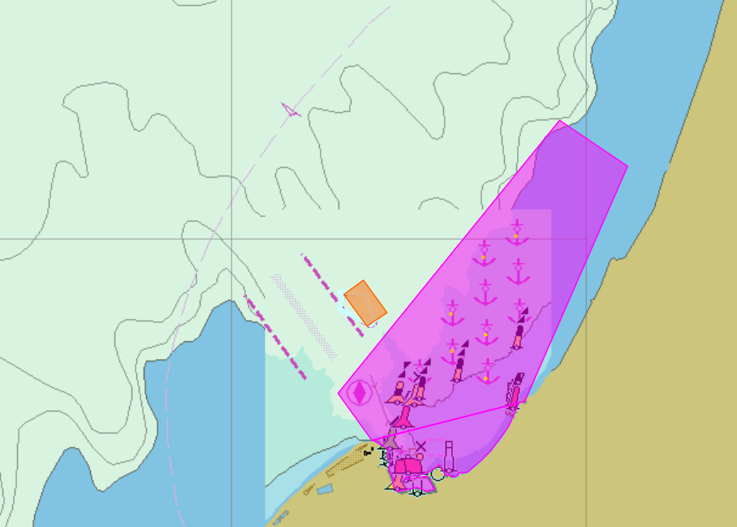

დანართი №11

ბათუმის გარე საღუზე რაიონისა და ღუზაზე დგომის წერტილთა კოორდინატები

საღუზე რაიონის პერიმეტრის შემომსაზღვრავი კოორდინატები |  |  |  | საღუზე რაიონის შიგნით არსებული ღუზაზე დგომის წერტილთა კოორდინატები
No | განედი | გრძედი |  | საღუზე წერტილის No | განედი | გრძედი
1 | 41⁰40.4340’ N | 41⁰.38.7480’ E |  | 1 | 41⁰ 40,3800' N | 41⁰ 39,1500' E
2 | 41⁰40.0200’ N | 41⁰39.0000’ E |  | 2 | 41⁰ 40,4000' N | 41⁰ 40,3000' E
3 | 41⁰40.3390’ N | 41⁰.39.9650’ E |  | 3 | 41⁰ 40,6500' N | 41⁰ 39,7200' E
4 | 41⁰40.1380’ N | 41⁰.39.9600’ E |  | 4 | 41⁰ 40,9000' N | 41⁰ 40,2800' E
5 | 41⁰40.1380’ N | 41⁰40.6910’ E |  | 5 | 41⁰ 41,1300' N | 41⁰ 39,7000' E
6 | 41⁰40.6000’ N | 41⁰40.7000’ E |  | 6 | 41⁰ 41,1500' N | 41⁰ 40,8500' E
7 | 41⁰41.0709’ N | 41⁰.41.1692’ E |  | 7 | 41⁰ 41,4000' N | 41⁰ 40,2800' E
8 | 41⁰.42.9200’ N | 41⁰42.7000’ E |  | 8 | 41⁰ 41,6700' N | 41⁰ 40,8300' E
9 | 41⁰43.4920’ N | 41⁰41.5480’ E |  | 9 | 41⁰ 41,9000' N | 41⁰ 40,2500' E
10 | 41⁰.42.0000’ N | 41⁰39.9230’ E |  | 10 | 41⁰ 42,1500' N | 41⁰ 40,8200' E
 |  |  |  | 11 | 41⁰ 42,6100' N | 41⁰ 41,1200' E
 |  |  |  | 12 | 41⁰.43.0200’ N | 41⁰41.5200’ E
 |  |  |  | 13 | 41 ⁰42.1500’ N | 41⁰41.5000’ E
 |  |  |  | 14 | 41⁰42.5800’ N | 41⁰41.8500’ E
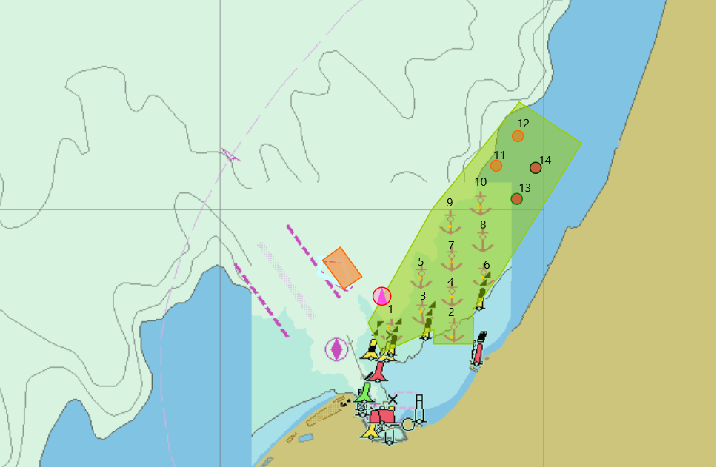

დანართი №12
ბათუმის ნავსადგურში ზომამცირე გემების ღუზაზე დგომის
რაიონი (შიდა რეიდი)
φ 41˚ 39.27΄№ λ 041˚ 39.23΄E
φ 41˚ 39.48΄№ λ 041˚ 39.23΄E
φ 41˚ 39.27΄№ λ 041˚ 39.62΄E
φ 41˚ 39.48΄№ λ 041˚ 39.62΄E

დანართი N13
ბათუმის ნავსადგურის შიდა აკვატორიაზე „ტიაგუნის“ ფენომენის მოქმედების ბუნება
დასავლეთისა და ჩრდილოეთის მეოთხედებიდან ხანგრძლივი დროის განმავლობაში მოქმედი ძლიერი ქარების შედეგად წარმოიქმნება ტალღის მასები, რომლებიც ნავსადგურის ღია ნაწილიდან აღწევენ შიდა ნავსდგურის აკვატორიაზე და №8 და №9 ნავმისდგომების „კედელზე“ ახდენენ არეკვლას, არეკვლილი წყლის მასა (ტალღა) მიემართება №1 ნავმისადგომისაკენ, საიდანაც უკან ირეკვლება და ხვდება ახლად წარმოქმნილ სამხრეთის ნავმისადგომებიდან არეკვლილ ტალღას, რის შედეგადაც ხდება მათი ზედდება („პერფორაცია“) და ნავსადგურის აკვატორიაში ნავმისადგომების გასწვრივ, იწყება წყლის მასების ურთიერთსაპირისპირო მიმართულების ინტენსიური ჰორიზონტალურ/ვერტიკალური გადადგილება - „ტიაგუნი“, რაც დიდ საფრთხეს უქმნის ნავმისადგომებთან მდგომ გემებს, ნავმისადგომების დამცავ კონსტრუქციებსა და აღჭურვილობას. ნავსადგურში მდგომი გემების კაპიტნები ამინდის მოსალოდნელი გაუარესების შესახებ დაუყოვნებლივ უნდა იყვნენ ინფორმირებული ნავსადგურის კაპიტნის სამსახურის მიერ. ნავსადგურში სუსტი სიძლიერის ტიაგუნის ნიშნების გამოვლენისთანავე, იქ მდგომი გემების კაპიტნებს, საერთო უსაფრთხოებიდან გამომდინარე, ნავსადგურის კაპიტნის სამსახურის მორიგე ოფიცრმა დაუყოვნებლივ უნდა მიაწოდოს ინფორმაცია „ტიაგუნის“ ნიშნების შესახებ და მისცეს მითითება გემისა და მისი მთავარი ძრავის მუდმივ მზადყოფნაში გადაყვანის შესახებ, რაზედაც უნდა მიიღოს (ან დამატებით გამოითხოვოს) რადიო დასტური გემის კაპიტნისგან. ამ პროცედურების დაწყებისა და დამთავრებისთანავე მორიგე ოფიცერმა უნდა გააკეთეს ოფიციალური ჩანაწერი სამსახურის სავახტო ჟურნალში. იმ შემთხვევში, თუ ტიაგუნის მოქმედების სიმძლავრე გაიზრდება და შეუძლებელი ხდება გემების ნავმისადგომებთან უსაფრთხო დგომა, მაშინ გემის კაპიტანს დაუყონებლივ უნდა მიეცეს მკაცრი რეკომენდაცია, გემის ნავსადგურიდან გაყვანის შესახებ ღია ზღვაში მისი უსაფრთხო შტორმირებისათვის.

დანართი №14
სანავსადგურე ერთეული შპს „ბათუმის საზღვაო ნავსადგურში“ გემის სიგრძიდან გამომდინარე ბუქსირ(ებ)ის რაოდენობა
№ | გემის სიგრძე მეტრებში | ბუქსირების რაოდენობა | ბუქსირების საერთო სიმძლავრე ცხ./ძალა
1 | 85 მეტრამდე | 1 | თუ გემს გააჩნია ცხვირის სამართავი მოწყობილობა-არანაკლებ 680  თუ გემს არ გააჩნია ცხვირის სამართავი მოწყობილობა-არანაკლებ 1200
2 | 85 დან -165 მდე | 2 | არანაკლებ 5310
3 | 165 დან -190 მდე | 3 | არანაკლებ 8310
4 | 190 დან და მეტი | 4 | არანაკლებ 9500

შენიშვნა: ამ დანართის 1-ელ პუნქტში მოცემული ორი ბუქსირიდან (სიმძლავრით 680 ცხ./ძალა „კაპტ.თ.ფაღავა“ ან სიმძლავრით 1200 ცხ./ძალა „კომისარი კვაჭანტირაძე“) ან ორთავეს ერთად გამოყენების აუცილებლობა შეუძლია გადაწყვიტოს ლოცმანმა გემის კაპიტანთან შეთანხმებით ფაქტობრივი სიტუაციიდან გამომდინარე.
ბუქსირები :
- Capt. T. Phagava : 680 ცხ/ძალა.
- Comisar Kvachantiradze : 1200 ცხ/ძ.
- Ushba : 2310 ცხ/ძ.
- Tamara 1 : 3000 ცხ/ძ.
- Tamara 2 : 3000 ცხ/ძ.

დანართი №15
გემის მისაბმელი ბაგირების აუცილებელი რაოდენობა სანავსადგურე ერთეული შპს ბათუმის საზღვაო ნავსადგურში“

გემის მაქსიმალური სიგრძე | საბელების რაოდენობა/პოზიცია გემის ქიმიდან და კიჩოდან
100 მეტრამდე | 2- გრძივი / 2- შპრინგი / 0- მიმწოლი
100 დან - 150 მეტრამდე | 3- გრძივი / 2- შპრინგი / 0- მიმწოლი
150 დან- 185 მეტრამდე | 4- გრძივი /2- შპრინგი / 0 - მიმწოლი
185 დან - და მეტი | 4- გრძივი / 3- შპრინგი / 1 - მიმწოლი
უნავმისადგომო ჩამოსახმელი 180 მეტრიდან-250 მეტრამდე | გემის ქიმიდან მარცხენა ღუზა 8-9 ხემი და №1 ან №2 მცურავ კასრზე 3-გრძივი /გემის კიჩოდან №3, №4 და №5 მცურავ კასრზე 3- გრძივი თითოეულ კასრზე
ბორანი 170 დან -191 მეტრამდე | ქიმიდან 4 - გრძივი / 2- შპრინგი, კიჩოდან 3-გრძივი /2- შპრინგი
შენიშვნა: აღნიშნული ბაგირების (საბელების) რაოდენობისა და პოზიციის შესრულებაზე პასუხისმგებლობა და კონტროლი ეკისრებათ ბათუმის ნავსადგურის კაპიტნის სამსახურის მორიგე ოფიცერსა და სალოცმანო სამსახურს.
თუ გემის მისაბმელი ბაგირების დამტკიცებულ სქემაზე გემის კაპიტანს წარმოექმნება სხვა შეხედულება, ის ვალდებულია შეასრულოს ნავსადგურის კაპიტნის მითითება და ლოცმანის რეკომენდაცია ბაგირების რაოდენობისა და დანიშნულების შესახებ. ნავმისადგომთან გემის სათანადოდ მიბმისა და დამაგრების შემდეგ გემის კაპიტანს შეუძლია მისი მოსაზრებებისა და შეხედულებების შესახებ წერილობით მიმართოს ნავსადგურის კაპიტანს.
გემის მისაბმელი ბაგირების შესაძლო ცვლილების შესახებ ყველა კერძო შემთხვევა წინასწარ უნდა იყოს შეთანხმებული ნავსადგურის კაპიტანთან.

დანართი №16

ფოთის ნავსადგურის აკვატორია

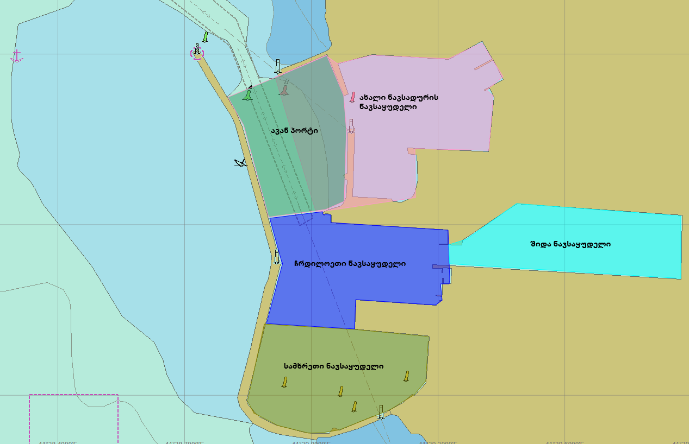

დანართი №17

გემის სიგრძიდან გამომდინარე ბუქსირების მინიმალური რაოდენობა ფოთის ნავსადგურში
გემის სიგრძე | ბუქსირმზიდების მინიმალურირაოდენობა | ბუქსირზიდვის მინიმალური საერთო სიმძლავრე
50 – 100 -მდე | 1 | 1000 ცხ.ძ.
100-დან-200-მდე | 2 | 6000 ცხ.ძ.
200 და მეტი | 3 | 9000 ცხ.ძ.

დანართი N18
სანავსადგურე ერთეული სს „კორპორაცია ფოთის საზღვაო ნავსადგურის“ ნავმისადგომები

ნავმისადგომის N | ნავმისადგომის საპასპორტო  მონაცემები
ნავმისადგომის N | საერთო სიგრძე(მ) | საპროექტო  სიღრმე (მ)
N1 ნავმისადგომი | 200 |  | 12,5
N2 ნავმისადგომი | 183 |  | 12,5
N3 ნავმისადგომი | 215 |  | 8,5
N4 ნავმისადგომი | 154 |  | 8,5
N5 ნავმისადგომი | 173 |  | 8,5
N6 ნავმისადგომი | 212 |  | 9,75
N7 ნავმისადგომი | 211 |  | 8,25
N8 ნავმისადგომი | 215 |  | 9,75
N9 ნავმისადგომი | 220 |  | 8,5
N10 ნავმისადგომი | 264 |  | 8,5
N11 ნავმისადგომი | 93 |  | 8,5
N12 ნავმისადგომი | 264 |  | 6,0
N13 ნავმისადგომი | 97 |  | 6,10
N14 ნავმისადგომი | 253 |  | 8,9
N15 ნავმისადგომი | 155 |  | 8,9

დანართი №19

სანავსადგურე ერთეული შპს „ფოთის ახალი საზღვაო ნავსადგურის“ ნავმისადგომები

ნავმისადგომის N | ნავმისადგომის  სიგრძე (მ)
ნავმისადგომის N | საერთო სიგრძე | საპროექტო  სიღრმე (მ)
N1 ნავმისადგომი | 285 |  | 13,0
N2 ნავმისადგომი | 250 |  | 6,0
N3 ნავმისადგომი | 135 |  | 4,0
N4 ნავმისადგომი | 30 |  | 6,5
N5 ნავმისადგომი | 240 |  | 4,0

დანართი N20

სუფსის ნავსადგური

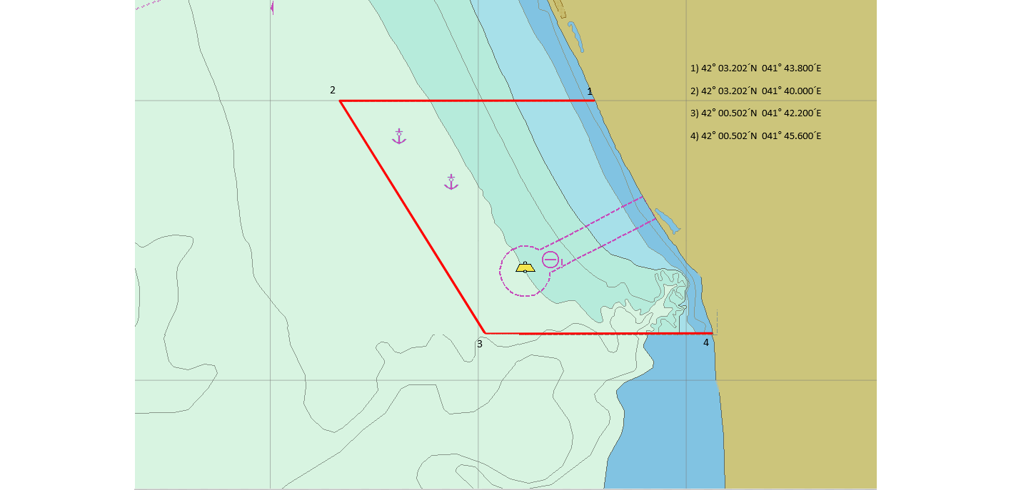

დანართი N21
ყულევის ნავსადგური

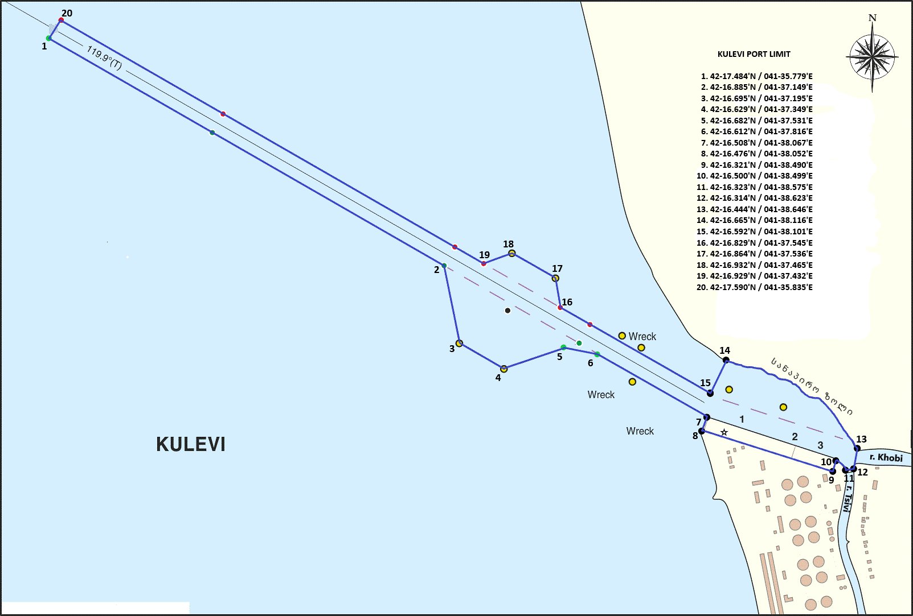

დანართი N22
სოხუმის ნავსადგური


